Boganmeldelse
Ny bog om Nationalpark Vadehavet – en æstetisk nydelse
Nationalpark Vadehavet. Natur i verdensklasse. Fotograferet af Jens Kristian Kjærgaard. Forlaget Vestenvind, 2015. 400 sider. 29,5 x 24 cm. 2,5 kg.

”Nationalpark Vadehavet” og Unesco’s ”Verdensarv Vadehavet” og dermed også Fanø har fået en fornem ambassadør i form af en forrygende smuk og meget inspirerende fotografisk billedbog. Bogen, der på alle måder er en stor æstetisk nydelse, rummer omtrent lige så mange billeder, som der er sider i bogen. Ophavsmanden er den suverænt dygtige naturfotograf Jens Kristian Kjærgaard, der i 2011 udgav en tilsvarende fornem bog om Nationalpark Thy. Førsteoplaget på 2.500 eksemplarer blev revet væk, hvorfor der yderligere blev trykt 3.500, som nu også er solgt! Et usædvanligt højt tal, som man kun yderst sjældent ser for den slags bøger, og da slet ikke når prisen ligger mellem 450 og 500 kr. Men det vidner kun om, hvilken fantastisk bog, der var tale om, og hvilken magisk tiltrækningskraft den har haft på det naturinteresserede publikum.

Af absolut samme kaliber er også den nye bog om Nationalpark Vadehavet. Billedmaterialet er mageløst, det være sig de store dobbeltsidige panoramabilleder af havet, stranden, klitterne, marsken eller sort sol. Men mindst lige så betagende er de mange nærportrætter af planter, fugle og andre dyr, her i flæng nævnt den gule engmyre, eremitkrebsen og skovmåren; motiver som kun de færreste af os selv får chancen for at opleve.

Geografisk dækker bogen en rejse fra Blåvandshuk i nord til grænsen i syd. Der er derfor naturligvis også vidunderlige fotografier fra Fanø fra Peter Meyers Sand i syd over Sønderho, udsigt over Keldsand, Høneengen med blomstrende hindebæger, ravsamlere på Galgerev, Rindby Strand, sommergæsternes kreative opfindelser på stranden, Søren Jessens Sand, klitterne, fyrreskoven og heden med klokkelyng. Æstetisk smukke er billederne af ensiansommerfuglen, der lægger sine æg på klokkeensianblomsten, kærulden, der glimter som pudder i solen, fuglekøjens frodiggrønne oase, ikke at forglemme de iltre dværgterner i parringsleg og strandskaden med det lange røde næb og smukke tegning i sort og hvidt.

Motiverne er imidlertid ikke blot dokumentariske og mesterligt fotograferet, de er set og fastholdt med en kunstners øje og med en indføling og blik for vejrets, årets og døgnets skiften. Der er fotografier, som enhver turistvirksomhed vil elske at præsentere for sit publikum, og der er fotografier for den, der søger det unikke, det upåagtede, det stemningsfulde, havgusen, havets spejlinger, sandets fygen på stranden, fugletrækket, tordenluften, aftensolen og skyernes, lysets og mørkets evige foranderlighed. Alt sammen i en vekslen mellem den totale stilhed og ro og fugle i jagende flugt og i et farvespektrum fra de sarteste dæmpede grå nuancer til fuld knald på farvepaletten – altid mesterligt behersket.

Bogen, som er trykt af Rosendahls i Esbjerg, er suppleret med tekster af Klaus Melbye, digte af Jens Rosendal og luftfotos af John Frikke.

Anmelderne har været helt oppe i det røde felt. JyskeVestkysten skrev ”Inspirationsværk. Fantastiske billeder. I en klasse for sig”, Kristeligt Dagblad gav fuldt hus med 6 stjerner og skrev ”en formidabel fotobog, der fortjener at blive læst og påskønnet vidt og bredt. En øjenåbner om Vadehavets værdier. En ren og lærerig lystvandring”. Jeg kan ubetinget tilslutte mig hvert et ord. Skynd dig hen til boghandleren i Nordby og køb den, inden den bliver udsolgt. 499 kr. – Det er faktisk billigt.
Per Hofman Hansen

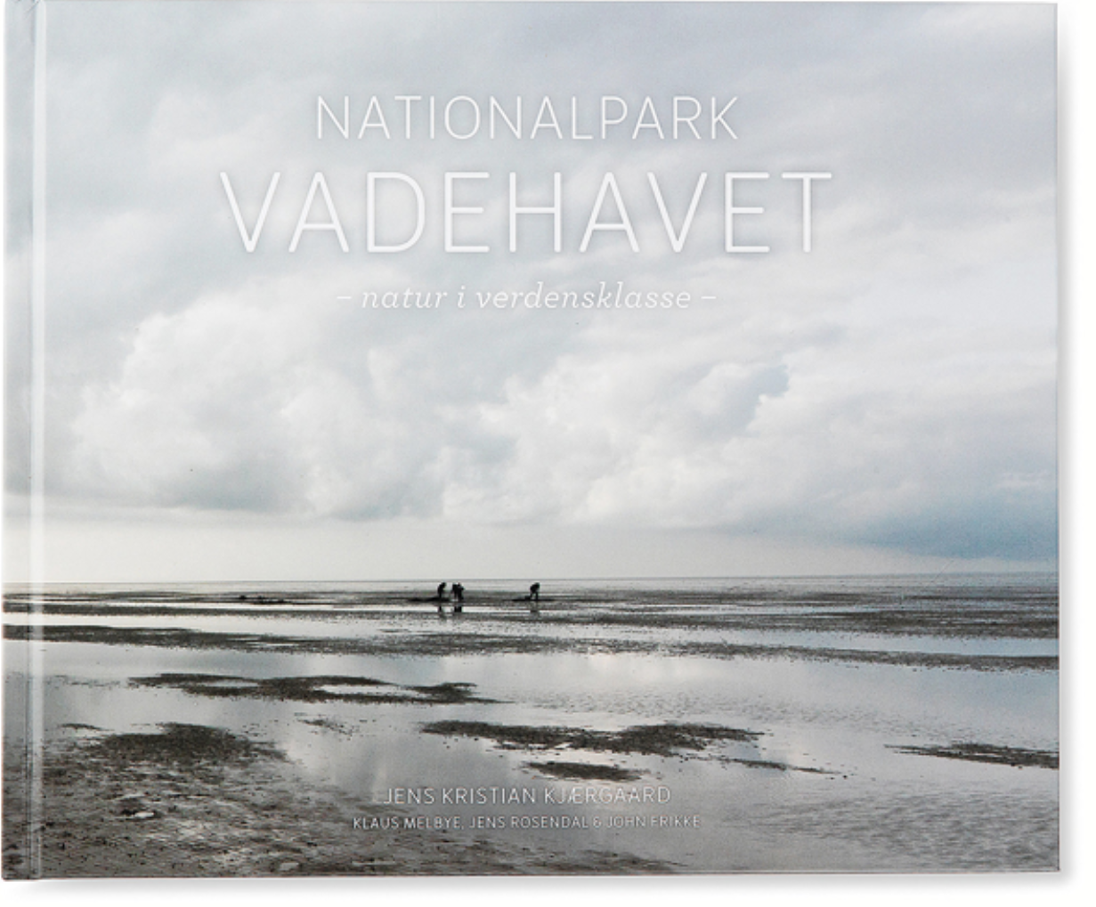
Bogens forside

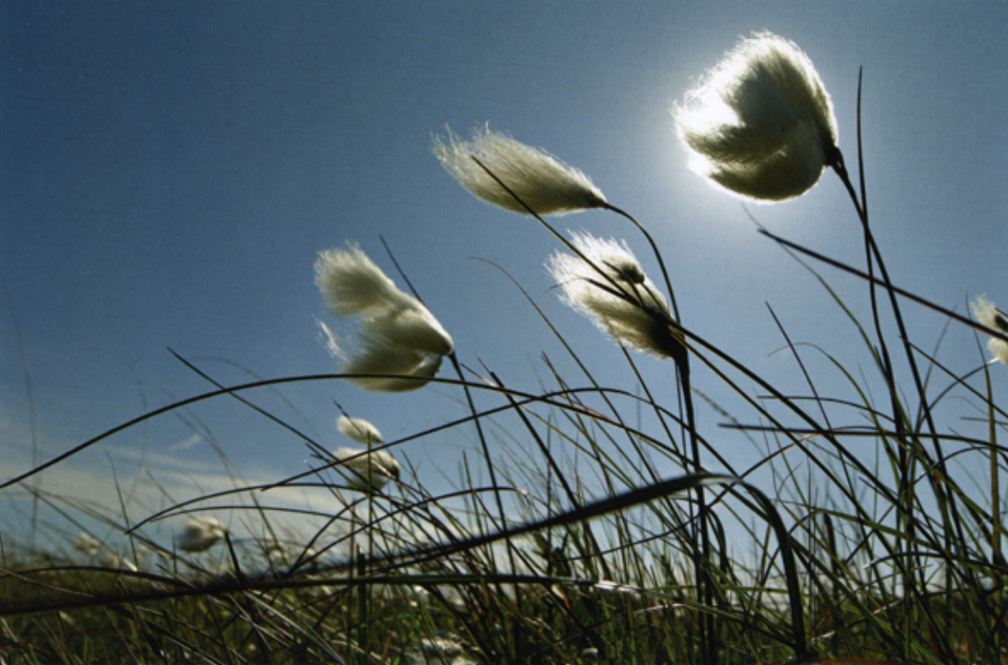
Kæruld i sommersol. Foto fra bogen

